Histoire: à l’origine de la naissance de la ville de Marseille

Regardez le reportage sans le son et donnez-lui un titre. Justifiez brièvement vos choix. Discutez-les en groupe et affichez les différentes opinions au tableau.
Marseille : passé et présent
Marseille : une histoire d'amour
Marseille : 26 siècles d’histoire
…………………………………………………………………………………………………………………………………………………………………………………………………………………………………………………………………………………………………………………………

Regardez le reportage sans le son. Au premier visionnage, éliminez les éléments que vous n’avez pas vus. Au deuxième, mettez le reste dans l’ordre.
□ un historien □ des guerriers □ une réplique de bateau □ une fête
□ un archéologue □ une vue sur la ville □ des peintures anciennes □ un homme et une femme
□ des amphores □ des marins □ un bateau sur la mer □ un musée
□ des vestiges □ un port □ des esclaves □ de la vie sur le port
□ une bibliothèque □ un monument □ une maquette de ville □ un livre antique

Regardez le reportage et choisissez le bon résumé. Soulignez les éléments faux.
Les colons grecs sont arrivés dans la région en 600 avant Jésus-Christ. Ils ont vaincu les tribus celtes et se sont installées dans la région. Un mariage entre un marin grec et une princesse celte a rétabli la paix entre les deux peuples et les Grecs on fondé la ville de Massalia qui est devenue un port de commerce important. Les habitants d’aujourd’hui sont fiers de ce mélange éthnique qui caractérise toujours la ville et en gardent la mémoire grâce à un monument dédié à l’amour de Protis et de Gyptis.

La ville Marseille naît grâce à une histoire d’amour entre une princesse celte et un marin grec. L’histoire est connue depuis l’Antiquité. Les Grecs sont venus dans la région pour trouver de nouvelles terres. Les deux jeunes se sont mariés et les colons ont fondé une ville sur place. Ils apportaient des marchandises et la région leur fournissait les matières premières nécessaires. Les vestiges de Massalia ont été mis au jour dans les années 60. Même si la légende a inspiré pas mal d’artistes, elle est commémorée seulement par une stèle érigée sur le Vieux Port.

Les premiers Grecs sont arrivés dans le Sud de la France actuelle il y a 26 siècles. Ils étaient à la recherche de marchandises pour faire du commerce. Protis, jeune marin grec a connu Gyptis au banquet de mariage de celle-ci où la jeune femme l’a choisi comme mari. Massalia, fondé par les Grecs, est ainsi devenu la colonie de la Grèce antique. On retrouve toujours les vestiges de l’ancienne ville dans le port de Marseille, où un momument garde la mémoire de cette histoire romantique qui est à l’origine de la naissance de la ville.

Mettez les idées dans l’ordre
.../ C’est la jeune femme qui choisit le beau Grec parmi tous les prétendants.
…/ Les marins arrivent dans la région pour trouver de nouvelles terres.
…/ Même si c’est une légende, c’est une belle histoire.
…/ Sur les terres reçues du roi celte, les Grecs fondent la villa de Massalia.
…/ L’histoire de la ville de Marseille commence il y a plus de 2500 ans.
…/ Aujourd’hui, un monument discret commémore l’histoire de Gyptis et de Protis.
…/ Protis est invité au banquet de mariage de Gyptis.
…/ Grâce à l’activité commerciale des Grecs, Massalia devient une vraie ville.
…/ Les vestiges antiques sont découverts dès les années 60.
…/ Les habitants de la ville sont fiers de cette légende.

Regardez le reportage et dites si les affirmations suivantes sont vraies, fausses ou non données. Corrigez les éléments faux.
 |  | vrai | faux | ?
1. | Une légende serait à l’origine de la fondation de Marseille.  ………………………………………………………………………………………………………….
2. | Des marins grecs étaient à la recherche de marchandises.  ………………………………………………………………………………………………………….
3. | Protis est tombé amoureux de Gyptis.  ………………………………………………………………………………………………………….
4. | Gyptis était une fille d’une très grande beauté.  ………………………………………………………………………………………………………….
5. | Elle ne voulait pas épouser Protis qui était petit et laid.  ………………………………………………………………………………………………………….
6. | Les Grecs ont construit une ville sur place.  ………………………………………………………………………………………………………….
7. | La légende a inspiré beaucoup d’artistes.  ………………………………………………………………………………………………………….
8. | Plusieurs monuments commémorent cette histoire d’amour.  ………………………………………………………………………………………………………….

Cochez la bonne réponse.
La fondation de la ville est le fruit d’une histoire □ d’amour □ d’amitié □ d’agression.
Les Grecs sont arrivés à la recherche □ de terres □ d’or □ d’esclaves.
Protis □ détruit □ construit □ reconstruit Massalia.
La colonisation se fait par □ conquête □ achat □ mariage.
Les vestiges de la ville sont mise au jour en □1977 □ 1967 □ 1987.
Les Grecs apportaient □ des matières premières □ des esclaves □ des marchandises.
Marseille est une ville de □ conflit □ brassage □ brasserie ethnique.
À l’entrée du Vieux Port, □ une stèle □ une statue □ un musée commémore la légende.

Appariement noms propres
Gyptis |  |  | princesse celte
Protis |  |  | fils de la Vierge Marie
Phocée |  |  | marin grec
Antiquité |  |  | ancienne cité grecque
Jésus-Christ |  |  | nom original de Marseille
Grecs |  |  | l'actuel Vieux-Port
Méditerranée |  |  | peuple indigène celte
Massalia |  |  | période avant le Moyen Âge
Ségobriges |  |  | peuple antique d'une grande culture
La calanque du Lacydon |  |  | territoire entre l’Europe et l’Afrique

Appariement vocabulaire
origines |  |  | contraire de détruire
fondation |  |  | occupation
créer |  |  | invasion
construire |  |  | souvenirs du passé
colonisation |  |  | emblème
conquête |  |  | débuts
bâtir |  |  | œuvre d’art commémorative
vestiges |  |  | chercheur de vestiges
restes |  |  | réaliser
archéologue |  |  | ruines
monument |  |  | début de construction
symbole |  |  | édifier
Mots croisés
Vocabulaire de l'histoire de Marseille
Complétez les cases avec les équivalents des éléments ci-dessous.
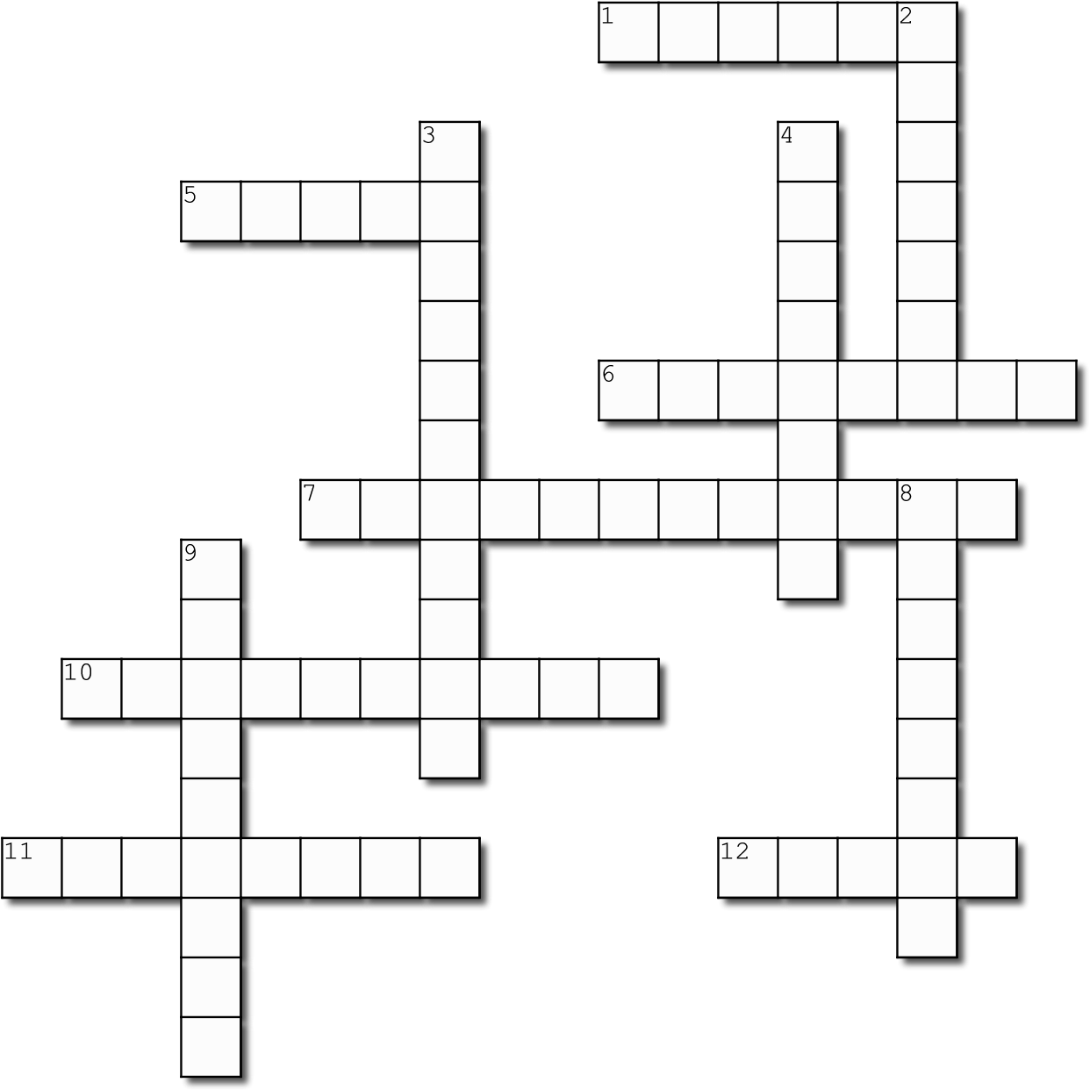
Created using the Crossword Maker on TheTeachersCorner.net
Horizontal Vertical
1. ruines 2. emblème
- édifier 3. chercheur de vestiges
- oeuvre d'art commémorative 4. invasion
- occupation 8. débuts
- contraire de détruire 9. début de construction
- souvenirs du passé
- réaliser

Complétez le texte avec les éléments manquants ci-dessous.
Antiquité – archéologues – bâti – colonisation – conquête – construire – créer – découverts – fondation – fondée – histoire – installés – monuments – origines – restes – symbole - vestiges

C’est une légende qui remonte aux ……………………. de Marseille. La ……………………. de la ville il y a plus de vingt-six siècles serait le fruit d’une histoire d’amour.
600 avant Jésus-Christ, des Grecs venus de Phocée traversent la Méditerranée à la recherche de terres pour ……………………. une cité. Le marin Protis arrive dans la calanque du Lacydon. Sur place, le roi d’une tribu celte l’invite au banquet de mariage de sa fille, la princesse Gyptis. La suite, c’est le philosophe Aristote qui la raconte dès l’………………………….. .
Didier Pralon, spécialiste de littérature grecque a traduit cette …………………….. .
- Le mariage se faisait de cette manière: il fallait qu’après le repas, un enfant, la fille, entre et donne une coupe de boisson tempérée à qui elle voulait, des prétendants présents. Et celui à qui elle aurait donné la coupe, celui-là devait être son époux.
Gyptis choisit le bel étranger Protis qui reçoit des terres pour ……………………….. Massalia, la future Marseille.
- Qu’une ……………………….. se fasse non pas par …………………….. , mais par mariage, c’est quand même fantastique, c’est-à-dire deux peuples, les Phocéens qui s’exilaient et les Ségobriges sur place qui se mariaient, si ce n’est pas vrai, c’est bien trouvé!
Il y a une part de vérité dans ce mythe fondateur. Les Grecs ont bel et bien ………………. la ville. En attestent les ……………………. du port antique, mis au jour au cœur de Marseille en 1967. À partir des ………………….. de bateaux de commerçants phocéens ……………………….. ici, les ………………………… construisent une réplique grandeur nature qu’ils baptisent Gyptis. Clin d’œil à la légende.
- Les Grecs, eux, faisaient du commerce en apportant de l’huile, du vin, des céramiques, de objets en bronze, et les indigènes, en retour, eux, avaient les matières premières. Le fait de construire une vraie ville ici, ça a été un geste très fort, et c’est pour ça qu’on dit que Marseille est la première ville …………………….. en France, parce que ce n’est pas juste un comptoir. Là, les Grecs se sont ……………………. vraiment.
Depuis un an, le site du port antique a été restauré pour mettre en valeur ces vestiges, et raviver à Marseille le légendaire coup de foudre entre Gyptis et Protis.
- Ça donne un peu, voilà, un peu de mysticité, ou ça fait rêver aussi un petit peu les gens.
- C’est un beau brassage des airs. Marseille, c’est quand même une ville où il y a un brassage ethnique.
- De Marseille, j’aime tout, donc cette légende, je l’aime aussi.
Au fil des siècles, Gyptis et Protis ont inspiré les artistes. Des tableaux, des affiches et même des maquettes de ………………………….. signées Servian ou encore Pablo Picasso. Ils ne seront finalement jamais érigés. Seule une stèle discrète à l’entrée du vieux port rend hommage à Gyptis et Protis. Gravée dans le marbre, leur union restera à jamais le ……………………. mystique de la ville de Marseille.

Répondez aux questions.
- Quel genre d’histoire serait à l’origine de la fondation de la ville de Marseille?
………………………………………………………………………………………………………………………………………………
- Pourquoi les Grecs sont-ils venus dans la région?
………………………………………………………………………………………………………………………………………………
- Comment Gyptis a-t-elle désigné son futur époux?
………………………………………………………………………………………………………………………………………………
- Pourquoi cette histoire est-elle fantastique?
………………………………………………………………………………………………………………………………………………
- Quelles marchandises les Grecs appportaient-ils? /4 éléments/
………………………………………………………………………………………………………………………………………………………………………………………………………………………………………………………………………………………………
- Qu’est-ce qui commémore de nos jours cette légende?
………………………………………………………………………………………………………………………………………………
Charades
Mon premier est une partie importante d’un bateau à voile.
Mon deuxième est la base de la cuisine asiatique.
Mon troisième est le nombre d’années qu’on a vécues.
Mon tout est un événement important.

Mon premier donne à manger aux animaux.
Mon deuxième passe vite.
Mon troisième sert à mâcher.
Mont tout demande en mariage.

Mon premier est un très petit nombre.
Mon deuxième prononce.
Mon troisième est responsable de notre physique.
Mon tout est un peuple local.

Mon premier est un élément de la phrase.
Mon deuxième ne porte pas de vêtements.
Mon troisième ne dit pas la vérité.
Mont tout commémore un événement.

Mon premier est une conjonction d’opposition.
Mon deuxième prononce.
Mon troisième est pour cultiver.
Mon quatrième est un petit animal rongeur.
Mon cinquième est venu au monde.
Mon tout se trouve entre l’Europe et l’Afrique.

Énigme
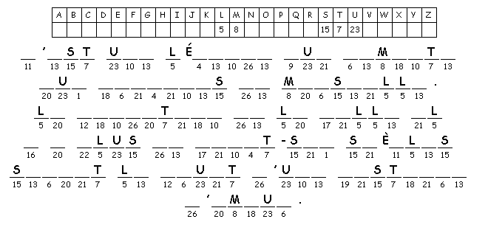

Racontez le résumé du reportage à partir les images ci-dessous.

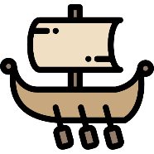
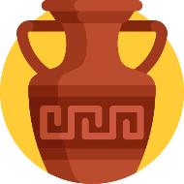
/icons designed by flaticon.com/

Projet de classe
Réalisez un projet de classe sur padlet en travaillant par binômes.
Chaque binôme choisit une ville de son pays et en raconte les origines en 120-150 mots sur un poster illustré en utilisant les éléments suivants:
origines – histoire – fonder – construire – peuple – territoire – construire - archéologues – découvrir - vestiges - symbole – siècles – légende – monuments
…………………………………………………………………………………………………………………………………………………………
…………………………………………………………………………………………………………………………………………………………
…………………………………………………………………………………………………………………………………………………………
…………………………………………………………………………………………………………………………………………………………
…………………………………………………………………………………………………………………………………………………………

